Для подвоза учащихся в школу нужен новый автобус.

В общественной приемной губернатора Воронежской области в Воробьевском муниципальном районе 6 декабря прием граждан вел первый заместитель руководителя аппарата губернатора и правительства Воронежской области Попов Александр Александрович. 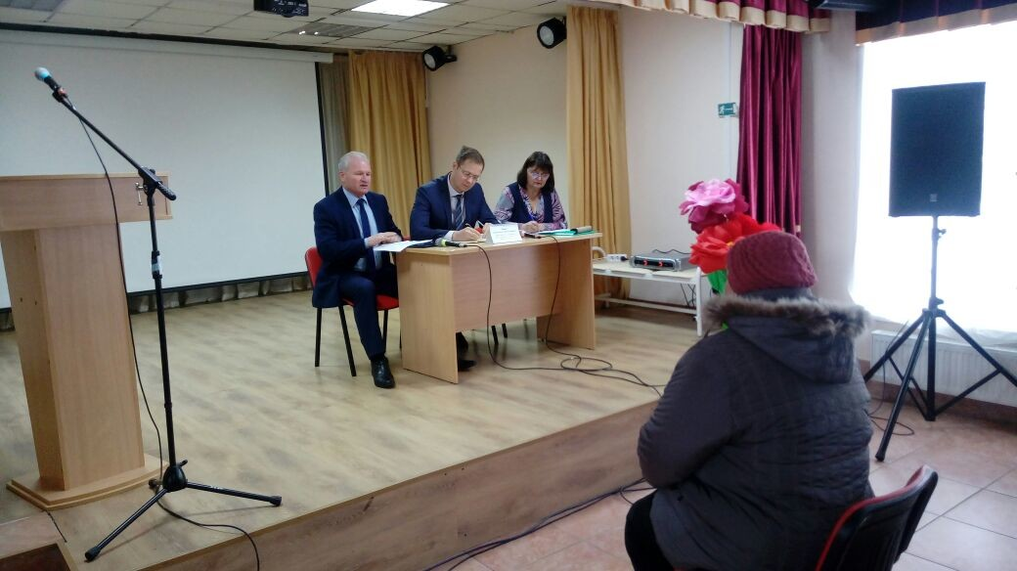
Сначала прием прошел в с. Затон, где с проблемами обратилось 2 человека. Вопросы касались ремонта амбулатории в с. Затон и по предоставлению льгот на коммунальные услуги. Жительница села просила помочь отремонтировать старое здание амбулатории, так как ей часто приходится обращаться в амбулаторию по состоянию здоровья, в зимний период холодно, температура бывает 12 градусов, в таком холоде нет возможности поставить капельницу. Глава администрации Воробьевского муниципального района пояснил, что амбулатория находится в одном здании с детским садиком. Ремонт детского сада запланирован на 2019год, но часть здания, где расположена амбулатория, находится в областной собственности. Александр Александрович внимательно выслушал и пояснил, что данный вопрос он доведет до руководителя департамента здравоохранения. А администрации района необходимо подготовить письмо на руководителя департамента здравоохранения по данному вопросу.
После приема граждан в с. Затон Александр Александрович посетил музей в с. Затон.
Затем прием продолжился в Воробьевке в здании администрации в общественной приемной. 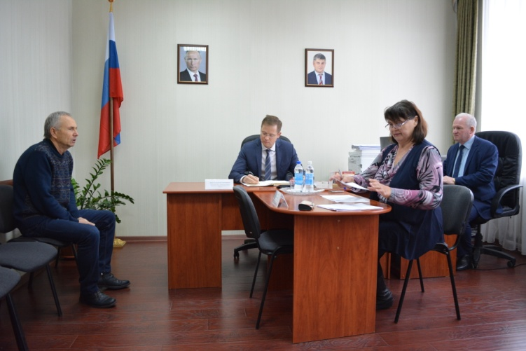
На прием обратился директор МКДО «Воробьевская ДЮСШ». Он просил выделить средства для приобретения 20 пар лыж, чтобы школьники могли кататься на стадионе, так как не каждый учащийся имеет лыжи. Придя на стадион, ученик мог бы взять в прокат лыжи и покататься.
На прием обратились родители учащихся МКОУ «Краснопольская ООШ» с письменным заявлением, собрав более 100 подписей от родителей по вопросу выделения автобуса для подвоза учащихся в школу. В школе имеется автобус, ему 8 лет, но он в таком состоянии, что родители обеспокоены за жизнь детей, так как автобус постоянно ломается, ремонта капитального не проводилось. Александр Александрович пояснил, что по данный вопрос он доведет до губернатора, а администрации Воробьевского муниципального района необходимо по данному вопросу подготовить письмо на имя губернатора.
Жительница с-за Воробьевский просила помочь с вопросом выделения коляски для инвалида 1группы, документы сданы еще в апреле 2018года, но до настоящего времени коляску не получили. Александр Александрович пояснил, что по данному вопросу обращались в ГУ-Воронежское РО Фонда социального страхования, там пояснили, что были выделены дополнительные бюджетные ассигнования, региональным отделением Фонда социального страхования заключен контракт по обеспечению инвалидов креслами-колясками. По сведениям исполнителя государственного контракта поставка гражданину кресла-коляски будет осуществлена в кратчайшие сроки.
Вопросы были разного характера по ремонту дорог, по обеспечению больных сахарным диабетом лекарством, по земельному законодательству и другие.
По всем вопросам Александр Александрович дал разъяснение и соответствующие указания по их выполнению.
Всего было рассмотрено 9 обращений.
Вопросы, требующие решения поставлены на контроль.
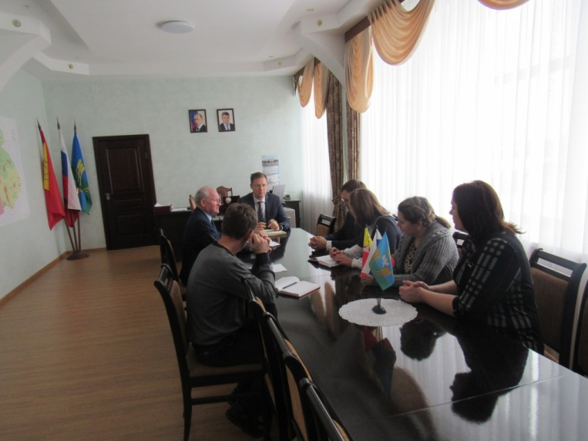После приема первый заместитель руководителя аппарата губернатора и правительства Воронежской области встретился с сотрудниками отдела организационной работы и делопроизводства администрации. Были рассмотрены вопросы по обращению граждан, о развитии проектного управления.

